ИНСТРУКЦИЯ ПО ЭКСПЛУАТАЦИИ

ОБЩИЕ УКАЗАНИЯ

Основные виды упражнений, выполняемых на тренажере:
1. Жим ногами (развитие мышц бедер).
2. Жим стопами (развитие икроножных мышц).

ПРАВИЛА ЭКСПЛУАТАЦИИ

1. Используйте изделие по назначению.
2. Тренажер устанавливать на горизонтальную поверхность
3. Дети до 14 лет допускаются до эксплуатации изделия только под руководством аттестованного инструктора.
4. Проводить тех. обслуживание изделия - не реже одного раза в неделю.
5. Проводить визуальный осмотр изделия и проверять крепежные соединения - ежедневно.
6. После каждой тренировки необходимо протирать все поверхности сухой салфеткой.
7. Подшипники смазывать не реже 2 раз в год.
8. Перед началом занятий убедитесь в надежности установки лежака, опорной платформы, опорных роликов.
9. Не скрещивайте руки на груди (это уменьшает диапазон движений).
10. Выжимайте вес до полного выпрямления ног.
11. Не толкайте вес коленями, это всегда приводит к травме.
12. Установите подвижную платформу на стопорные рукоятки (при завершении тренировки) в среднем положении.
13. Устанавливайте диски на накопители равного веса для исключения перекосов роликов, направляющих и т.д.

ПРАВИЛА ХРАНЕНИЯ

Изделие хранить в помещениях, обеспечивающих сохранность от механических повреждений, попадания влаги и действия агрессивных сред.

ГАРАНТИЙНЫЕ ОБЯЗАТЕЛЬСТВА

Изготовитель гарантирует соответствие изделия техническим требованиям при соблюдении потребителем условий эксплуатации и хранения и при наличии паспорта на изделие.
Гарантийный срок эксплуатации – 12 месяцев со дня получения изделия потребителем. Гарантийный ремонт осуществляется только при наличии паспорта.

СВЕДЕНИЯ О РЕКЛАМАЦИЯХ

В случае обнаружения дефектов и неисправностей потребитель имеет право предъявить рекламацию в течение 30 дней с момента получения изделия, а Изготовитель обязуется удовлетворить требования по рекламации в течение 30 дней с момента её получения. Гарантийный ремонт осуществляется при наличии паспорта.

СВИДЕТЕЛЬСТВО О ПРОДАЖЕ

Дата ________________________ Подпись продавца __________________

Дата ________________________ Подпись покупателя _______________

ООО «Пумори – Спорт»

ТРЕНАЖЕР ДЛЯ МЫШЦ НОГ
(жим ногами лежа)

Паспорт – описание
ПС5.1.000 ПС

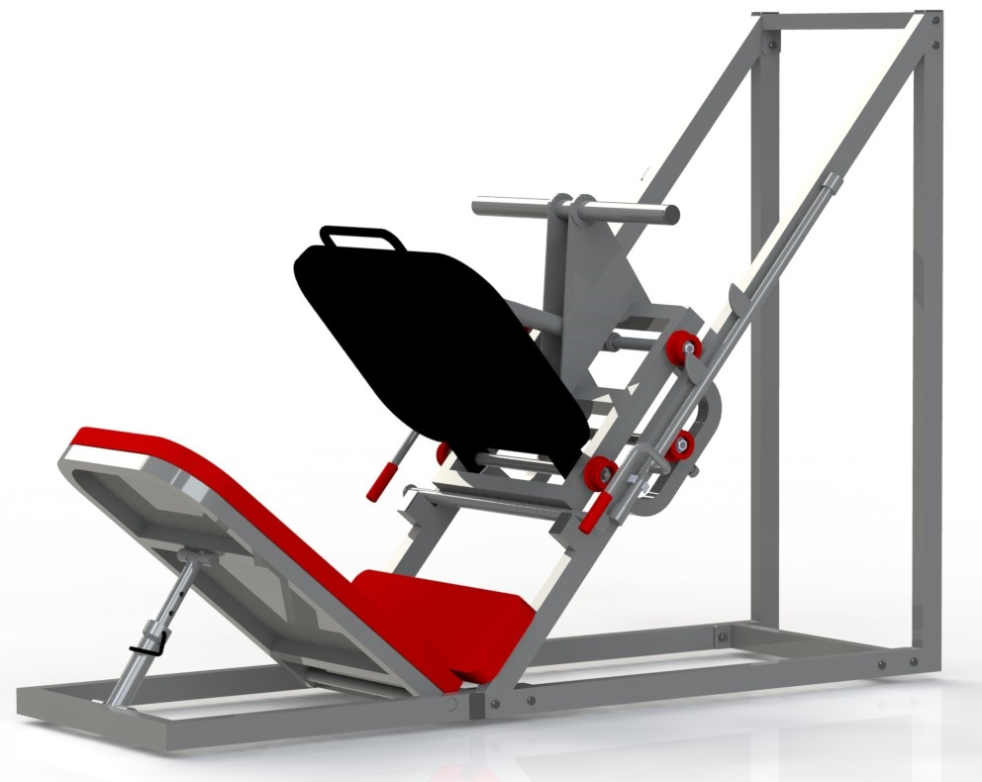

Россия, 620142, г. Екатеринбург, ул. Монтёрская, 3
Тел.: (343) -287-93-70, 365-86-67; 287-93-80
E-mail:psp@pumori.ru
www.pumorisport.ru
ТЕХНИЧЕСКОЕ ОПИСАНИЕ
Техническое описание предназначено для ознакомления с конструкцией тренажера для мышц ног. Оно содержит данные об устройстве изделия, необходимые для обеспечения его правильной эксплуатации.

НАЗНАЧЕНИЕ
Тренажер для мышц ног - предназначен для развития мышц ног. Рекомендуется для использования в спортзалах.

ТЕХНИЧЕСКИЕ ДАННЫЕ
Габаритные размеры, не более:
Длина, мм 2200
Ширина, мм 920
Высота, мм 1610
Вес не более, кг 213

УСТРОЙСТВО ИЗДЕЛИЯ
Комплектность

1 Рама 1
2 Тележка 1
3 Упор 1
4 Подушка 1
5 Платформа в сборе 1
6 Скоба ф48 2
7 Болт M12x100 ГОСТ 7798-70 4
8 Гайка M12 ГОСТ 5915-70 4
9 Шайба C.12 ГОСТ 10450-78 4
10 Рукоятка 2
11 Заглушка 60х40 (внутр.) 6
12 Заглушка на тр.48 (внутр.) 2

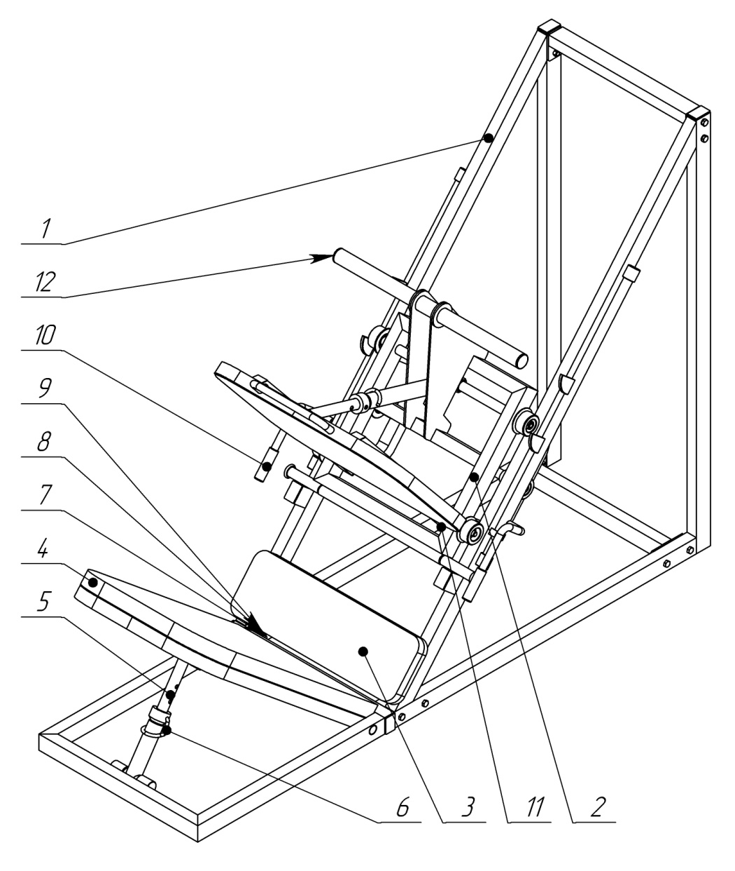
Рисунок 1 — Комплектность изделия
Комплектация тренажера дисками-разновесами производится за отдельную плату при оформлении заявки.

Изготовитель оставляет за собой право на изменения конструкции, не ухудшающие эксплуатационные характеристики изделия.4.1

СВИДЕТЕЛЬСТВО О ПРИЕМКЕ
Код изделия: ПС5.1
соответствует техническим требованиям конструкторской документации и признано годным для эксплуатации.

Приемку произвел ________________ Дата выпуска 18.12.2020г.
(роспись )

Приемку произвел ________________ Дата выпуска ______________
(роспись кладовщика ПС)

